Seminární práce v předmětu KGE/REPO 2022/23

Problémové oblasti regionálního rozvoje příhraničních regionů Česka a jeho sousedních států

Rozdělení sousedních regionů Česka (NUTS 2) pro seminární úkoly předmětu KGE/REPO

Regiony střední Evropy (NUTS 2)
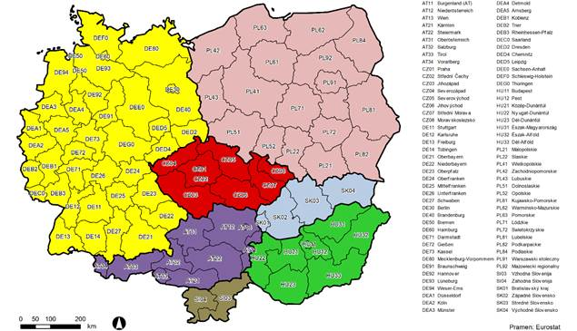

- Písemná část seminární práce – geografická charakteristika zadaného regionu - situační analýza s cílem formulace slabých stránek regionu, problémových oblastí se zaměřením na energetiku (energetické zdroje, dopady vládní resp. euro-unijní politiky), bezpečnostní politiku (problematika migrantů), srovnání se sousedním regionem Česka (NUTS 2). Představení nástrojů a opatření regionální politiky včetně konkrétních projektů směřujících ke zlepšení stavu v problémových oblastech.

- Prezentace přeshraniční/meziregionální spolupráce v zadaném regionu, konkrétních programů pro podporu přeshraniční spolupráce, představení vybraných projektů.

Studované regiony NUTS 2
Slovensko
Bratislavský kraj (SK01)
Západné Slovensko (SK02) Zeman
Stredné Slovensko (SK03) Kufner
Východné Slovensko (SK04) Pivoňka

Rakousko
Wien (AT13)
Niederösterreich (AT12)
Oberösterreich (AT31) Raddová

Německo
Oberfranken (DE24) Täglová
Oberpfalz (DE23) Haas
Niederbayern (DE22) Grusová
Chemnitz (DED4) Novák
Dresden (DED2) Gruberová

Polsko
Dolnoslaskie (PL51) Nosek
Opolskie (PL52) Hejplíková
Slaskie (PL22) Hurt

